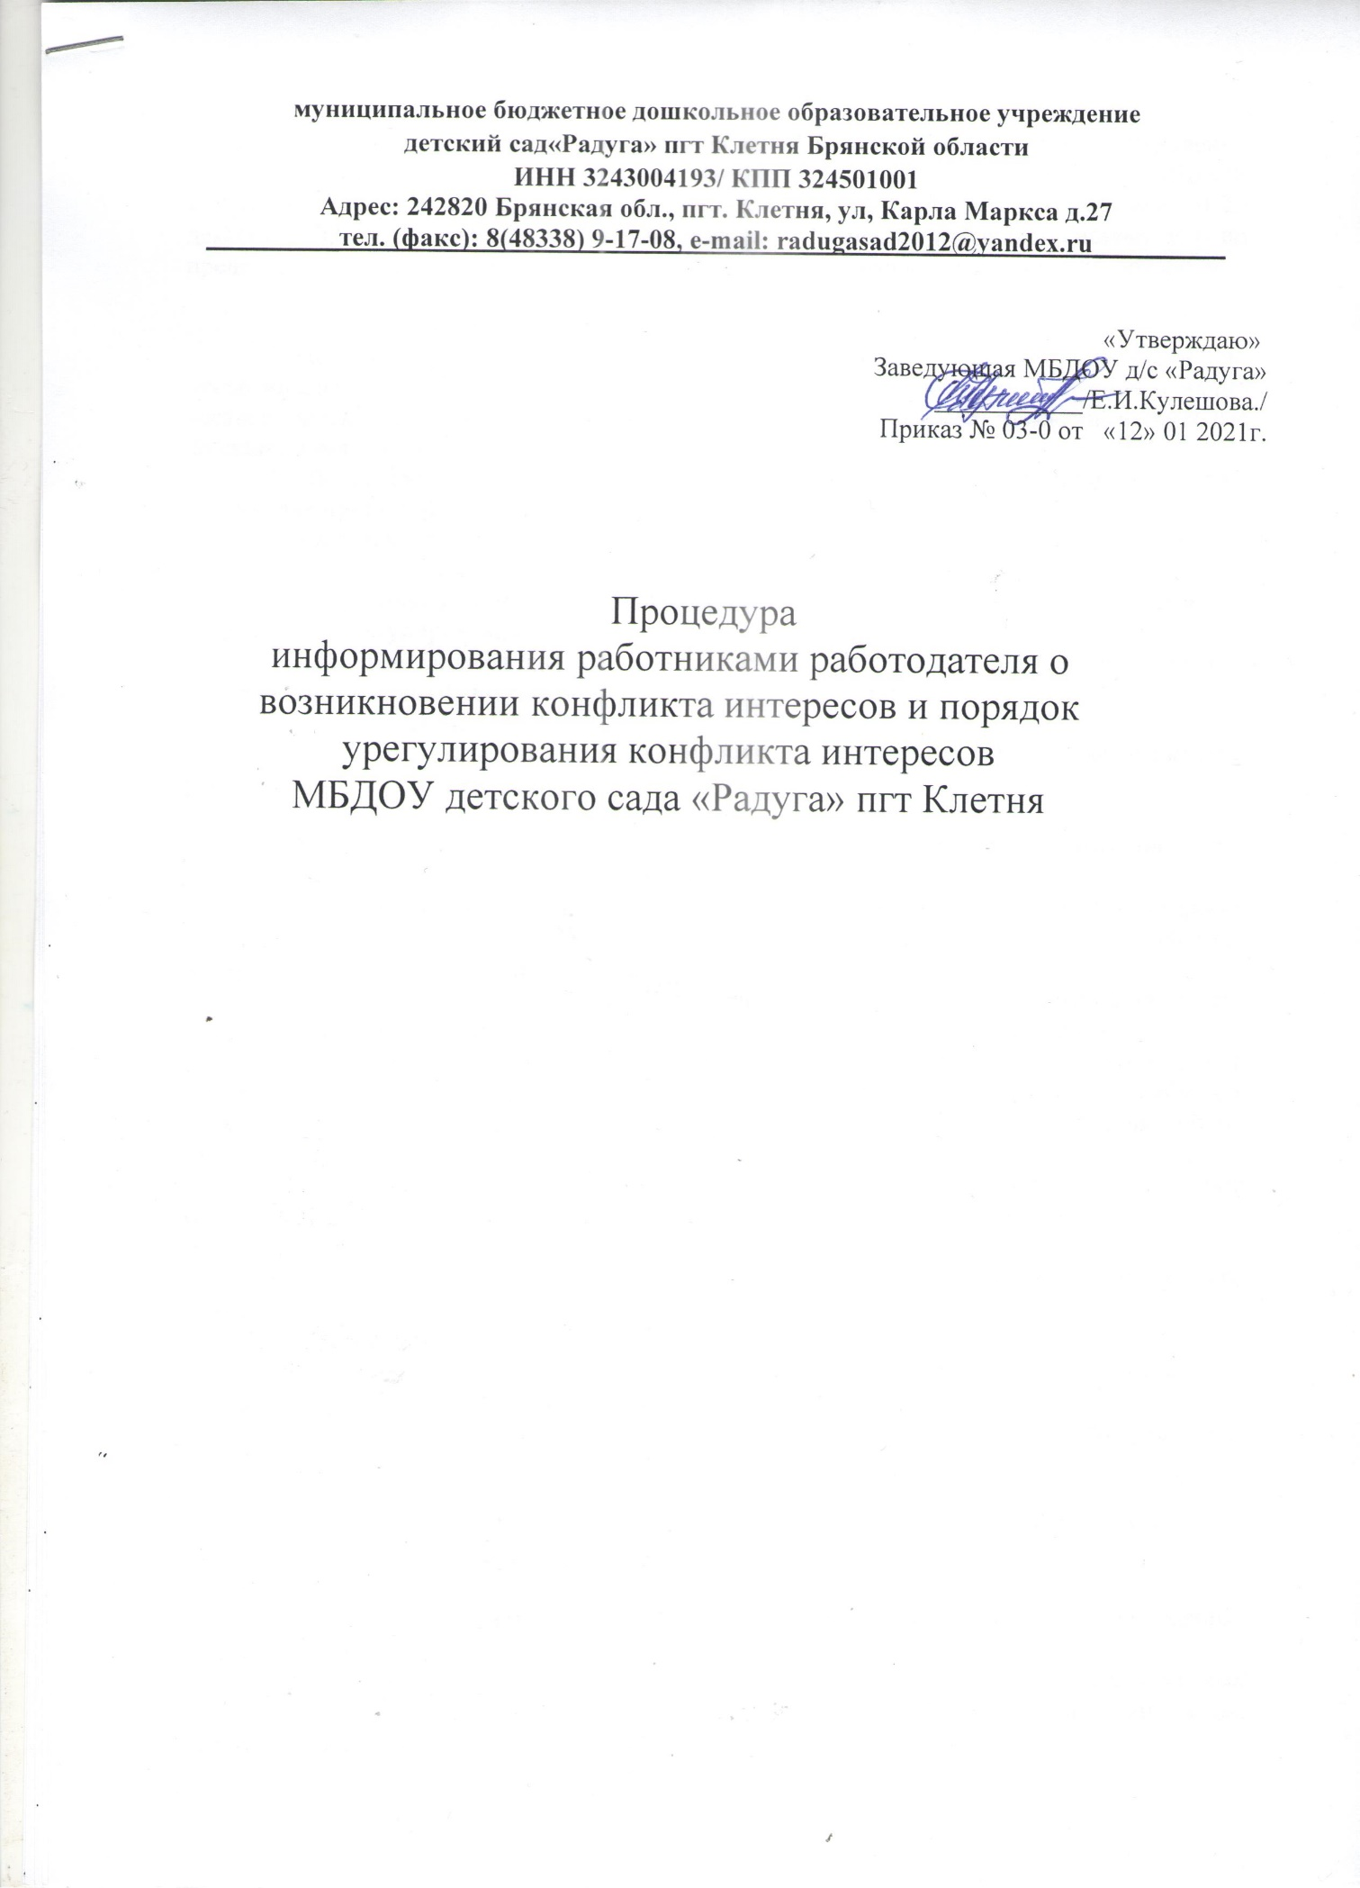

Настоящая Процедура информирования работниками работодателя о возникновении конфликта интересов и урегулирования выявленного конфликта интересов в МБДОУ детский сад «Радуга» пгт Клетня разработан в соответствии с Федеральным законом от 25 декабря 2008 № 273-ФЗ «О противодействии коррупции» и определяет систему мер по предотвращению и урегулированию конфликта интересов в образовательной организации.

**1. Общие положения**

1. Основной задачей деятельности МБДОУ детский сад «Радуга» (далее - ДОУ) по предотвращению и урегулированию конфликта интересов является ограничение влияния частных интересов, личной заинтересованности работников на реализуемые ими трудовые функции, принимаемые деловые решения.
2. В основу работы по урегулированию конфликтом интересов положены следующие принципы:

-обязательность раскрытия сведений о реальном или потенциальном конфликте интересов;

-конфиденциальность процесса раскрытия сведений о конфликте интересов и процесса его урегулирования;

-защита работника от преследования в связи с сообщением о конфликте интересов, который был своевременно раскрыт работником и урегулирован

(предотвращен) ДОУ.

1. Действие порядка распространяется на всех работников ДОУ вне зависимости от уровня занимаемой должности.
   1. **Процедура информирования работниками работодателя о возникновении**

**конфликта интересов**

* 1. В целях недопущения любой возможности возникновения конфликта интересов работник обязан уведомить работодателя в лице заведующего ДОУ о возникшем конфликте интересов или о возможности его возникновения.
  2. Уведомление о возникшем конфликте интересов или о возможности его возникновения (далее-Уведомление) составляется по образцу (Приложение №1).
  3. В течение одного рабочего дня Уведомление подлежит обязательной регистрации в специальном Журнале регистрации уведомлений о возникшем конфликте интересов или о возможности его возникновения (Приложение № 2), который должен быть прошит, пронумерован и скреплен печатью.
  4. По результатам рассмотрения Уведомления заведующий ДОУ принимает одно из следующих решений:

-об отсутствии конфликта интересов;

-о наличии конфликта интересов и необходимости принятия мер по его урегулированию;

-об организации проверки содержащихся в Уведомлении сведений.

* 1. Проверка содержащихся в Уведомлении сведений проводится в порядке, установленном законодательством Российской Федерации.
  2. Материалы проверки докладываются заведующему ДОУ для принятия решения.
  3. **Основные обязанности работников в связи с раскрытием**

**и урегулированием конфликта интересов.**

3.1. Основные обязанности работников в связи с раскрытием и урегулированием конфликта интересов включают в себя:

-при принятии решений по деловым вопросам и выполнении своих трудовых обязанностей руководствоваться интересами ДОУ, без учета своих личных интересов, интересов своих родственников и друзей;

-избегать ситуаций и обстоятельств, которые могут привести к конфликту интересов;

-раскрывать возникший (реальный) или потенциальный конфликт интересов;

-содействовать урегулированию возникшего конфликта интересов;

-соблюдать правила и процедуры, предусмотренные Кодексом этики и настоящим Порядком;

-соблюдать режим защиты информации.

* 1. **Процедура раскрытия конфликта интересов работников и порядок его урегулирования**
  2. В ДОУ установлены следующие виды раскрытия конфликта интересов: - раскрытие сведений о конфликте интересов при приеме на работу; -раскрытие сведений о конфликте интересов при назначении на новую должность; -разовое раскрытие сведений по мере возникновения ситуаций конфликта интересов.
  3. С целью оценки серьезности возникающих для ДОУ рисков и выбора наиболее подходящей формы урегулирования конфликтов интересов в ДОУ используются следующие способы его разрешения:

-ограничение доступа работника к конкретной информации, которая может затрагивать личные интересы работника;

-добровольный отказ работника или его отстранение (постоянное или временное) от участия в обсуждении и процессе принятия решений по вопросам, которые находятся или могут оказаться под влиянием конфликта интересов;

-пересмотр и изменение функциональных обязанностей работника;

-временное отстранение работника от должности, если его личные интересы входят в противоречие с функциональными обязанностями;

-перевод работника на должность, предусматривающую выполнение функциональных обязанностей, не связанных с конфликтом интересов;

-отказ работника от своего личного интереса, порождающего конфликт с интересами

ДОУ;

-увольнение работника из ДОУ по его инициативе;

-увольнение работника по инициативе работодателя за совершение дисциплинарного

проступка, то есть за неисполнение или ненадлежащее исполнение работником по его вине возложенных на него трудовых обязанностей.

Перечень способов разрешения конфликта интересов не является исчерпывающим. В каждом конкретном случае по договоренности ДОУ и работника, раскрывшего сведения о конфликте интересов, могут быть найдены иные формы его урегулирования.

* 1. Меры по разрешению конфликта интересов
  2. В ДОУ предусматривается конфиденциальное рассмотрение представленных сведений и урегулирования конфликта интересов.
  3. Поступившая информация проверяется руководителем ДОУ с целью оценки серьезности возникающих для организации рисков и выбора наиболее подходящей формы урегулирования конфликта интересов.
  4. В результате рассмотрения конфликта интересов используются способы их разрешения, указанные в п. 4. 2 раздела 4.

Приложение 1

Заведующей

от

ФИО, должность работника

Адрес места жительства, номер телефона

**Уведомление**

**о возникновении личной заинтересованности, которая приводит или может привести к конфликту интересов в МБДОУ д/с «Радуга» пгт Клетня**

|  |  |  |  |  |  |  |  |  |  |  |  |  |  |  |  |  |  |  |  |
| --- | --- | --- | --- | --- | --- | --- | --- | --- | --- | --- | --- | --- | --- | --- | --- | --- | --- | --- | --- |
|  | | | | | | | | | |  | | | | | | | | | |
| Я, | |  | | | | | | | | | | | | | | | | | , |
|  | | (Ф.И.О., замещаемая должность) | | | | | | | | | | | | | | | | | |
|  | | | | | | | | | | | | | | | | | | | |
|  | | | | | | | | | | | | | | | | | | | |
|  | | | | | | | | | | | | | | | | | | | |
| уведомляю о том, что: | | | | | | | | | | | | | | | | | | | |
|  | | | | | | | | | | | | | | | | | | | |
| 1) | |  | | | | | | | | | | | | | | | | |  |
|  | | (описание личной заинтересованности, которая приводит или может привести к возникновению конфликта интересов) | | | | | | | | | | | | | | | | | |
|  | | | | | | | | | | | | | | | | | | | |
| 2) | |  | | | | | | | | | | | | | | | | | ; |
|  | | (описание должностных обязанностей, на исполнение которых может негативно повлиять либо негативно влияет личная заинтересованность) | | | | | | | | | | | | | | | | | |
|  | | | | | | | | | | | | | | | | | | | |
| 3) | |  | | | | | | | | | | | | | | | | | . |
|  | | (предложения по урегулированию конфликта интересов) | | | | | | | | | | | | | | | | | |
|  | | | | | | | | | | | | | | | | | | | |
| " |  | | " |  | 20 |  | г. |  |  | | |  |  | | | | | | |
|  | | | | | | | |  | (подпись) | | |  | (расшифровка подписи) | | | | | | |
| Ознакомлен: | | | | | | | | | | | |  |  | | | | | | |
|  | | | | | | | | | | | |  |  | | | | | | |
| (должность, Ф.И.О. непосредственного начальника работника, представляющего уведомление) | | | | | | | | | | | |  | (дата, подпись) | | | | | | |
|  | | | | | | | | | | | |  |  | | | | | | |
| Регистрационный номер в журнале регистрации уведомлений | | | | | | | | | | |  |  | | | | | | | |
|  | | | | | | | | | | |  |  | | | | | | | |
| Дата регистрации уведомления | | | | | | | | | | |  | " |  | " |  | 20 |  | г. | |
|  | | | | | | | | | | |  |  |  |  |  |  |  |  | |
|  | | | | | | | | | | |  |  | | | | | | | |
| (фамилия, инициалы, лица, зарегистрировавшего уведомление) | | | | | | | | | | |  | (подпись лица, зарегистрировавшего уведомление) | | | | | | | |

Приложение 2

Журнал регистрации

уведомлений о возникшем конфликте интересов или о возможности его возникновения

|  |  |  |  |  |  |  |  |  |
| --- | --- | --- | --- | --- | --- | --- | --- | --- |
| N п/п | Регистрационный номер уведомления | Дата регистрации уведомления | Уведомление представлено | | Уведомление зарегистрировано | | | Отметка о получении копии уведомления (копию получил, подпись) либо о направлении копии уведомления по почте |
|  |  |  | ф.и.о. | должность | ф.и.о. | должность | подпись |  |
| 1 | 2 | 3 | 4 | 5 | 6 | 7 | 8 | 9 |
|  |  |  |  |  |  |  |  |  |
|  |  |  |  |  |  |  |  |  |